**Методические рекомендации по подготовке и проведению Фестиваля дарения #МЫВМЕСТЕ**

**По общим вопросам реализации акций:**

Никитина Людмила Александровна

8 (4872) 77-32-65

[volunteer71@tularegion.org](mailto:volunteer71@tularegion.org).

**Срок проведения акции:**

май – июль 2025 года.

**Описание акции:**

В 2020 году в России запущена акция взаимопомощи #МЫВМЕСТЕ, а с 2024 года акция выросла в самостоятельный общероссийский проект. Ежедневно волонтеры, бизнес-партнеры, общественные организации делают все, чтобы каждый гражданин чувствовал:   
он не останется с проблемой один на один, ему обязательно помогут.   
И каждый день – это движение вовлекает все новых и новых людей, готовых не только получить помощь, но и помочь другим.

Взаимное доверие, взаимопомощь – основа для объединения общества, фундамент, способный выдержать тяжесть любого кризиса. Строить такой фундамент особенно важно в условиях нестабильности   
и постоянных изменений. Новое ключевое направление общероссийского проекта #МЫВМЕСТЕ – повсеместное внедрение культуры взаимной поддержки (более широкой, чем волонтерство) в нашем обществе.

Ключевое сообщение проекта: отдавая безвозмездно свое время и другие ресурсы, можно рассчитывать, что добро к тебе обязательно вернется. Россия – страна возможностей, где каждый может делиться и помогать, для этого ежегодно на федеральном уровне создаются возможности для обмена, взаимопомощи, установления добрососедских отношений, сплочения и развития волонтерства, как нормы жизни граждан нашей страны.

Чтобы визуализировать это сообщение, по всей России ежегодно проводится серия Фестивалей Дарения #МЫВМЕСТЕ.

Предполагается, что Фестивали пройдут в период с 1 мая по 30 июля 2025 года. Фестивали Дарения станут точкой приложения сил для неравнодушных граждан, местом объединения и поддержки, а также частью общих празднований.

Проведение мероприятий Фестиваля направлена на реализацию регионального проекта «Мы вместе (Воспитание гармонично развитой личности)» (Тульская область)» национального проекта «Молодежь и дети».

**Механика проведения:**

1. Определяется муниципальный координатор Фестиваля, ответственный за ее реализацию и своевременное предоставление отчётности в региональный ресурсный центр.
2. Муниципальный координатор совместно с партнёрами и прибывающими муниципальными образованиями составляет план проведения Фестиваля по форме и направляет его в региональный ресурсный центр не позднее чем за 3 недели до планируемого проведения Фестиваля:

|  |  |  |  |  |  |  |
| --- | --- | --- | --- | --- | --- | --- |
| Наименование мероприятия и краткое описание | Дата и место проведения | ФИО и контактный номер ответственного лица | Планируемое количество участников | Планируемое количество волонтёров | Партнёры мероприятия | Благополучатели |
|  |  |  |  |  |  |  |
|  |  |  |  |  |  |  |

1. Муниципальный координатор Фестиваля распространяет информацию о проведении Фестиваля среди представителей добровольческих организаций и объединений муниципального образования, призывая их принять участие.
2. Фестиваль предусматривает следующие направления возможного участия:

**Ярмарка добра #МЫВМЕСТЕ на Фестивале дарения.**

Ярмарка добра – это пространство, в котором каждый участник Фестиваля дарения может выбрать для себя памятную вещь, сделанную руками подопечных благотворительных фондов   
или творческих детей и взрослых региона, за символическое пожертвование материальных средств в счет благотворительных фондов или общественных организаций региона или муниципального образования.

В рамках Ярмарки необходимо осуществить сбор гуманитарной помощи для военнослужащих и мирного населения приграничных и исторических регионов. При наличии возможности, осуществить отправку собранных товаров целевым группам.

Основные этапы подготовки и реализации формата:

1. Определить место для проведения мероприятия совместно   
с представителями муниципальных органов власти.

2. Необходимо связаться с благотворительными фондами,   
НКО, детскими школами искусств или КДУ, чтобы пригласить принять участие в мероприятии.

3. Заранее продумать площадку и зону для выставки сувениров,   
чтобы гостям было удобно выбрать понравившуюся вещь. Важно заранее распечатать QR-коды с переводом на страницу   
для совершения пожертвования.

4. Перед мероприятием важно пригласить волонтеров   
и рассказать механизм мероприятия.

5. Совместно с волонтерами муниципального штаба #МЫВМЕСТЕ осуществить сбор гуманитарной помощи и направить ее целевым группам.

6. Организовать подключение региональных и муниципальных СМИ для съемок сюжетов о проведении массовой акции, а также осуществить качественную фото- и видеосъемку.

**Мобильные точки здоровья на Фестивале дарения**

Точки здоровья представляют собой консультационные пункты,   
где каждый желающий сможет получить индивидуальные рекомендации и советы по ведению здорового образа жизни, а также пройти краткий чек-ап по ключевым показателям здоровья: узнать свои показатели артериального давления, проверить свои антропометрические показатели, узнать окружность талии и рассчитать индекс массы тела. Также могут проводиться более обширные исследования совместно с врачами   
в передвижных модулях.

**Проведение досугово-развлекательных мероприятий для участников Фестивалей.**

Организация и проведение оздоровительных зарядок, различных интерактивных мероприятия (спектакли, интерактивные шоу, конкурсы, квесты, тематические квизы и т.д.).

Основные этапы подготовки и реализации формата:

1. Определить место для проведения мероприятия совместно   
с представителями муниципальных органов власти.

2. Закрепить ответственных за каждой конкретной площадкой (учреждения культуры, учреждения дополнительного образования, учреждения спорта и другие).

3. Пригласить НКО к организации и проведению фестиваля (региональные и муниципальные отделения РСО, Движения Первых, Таврида.АРТ и другие);

4. Подготовить программу работы каждой конкретной площадки (включая сценарный ход).

5. Организовать подключение региональных и муниципальных СМИ для съемки сюжетов о площадках, а также осуществления фото- и видеосъемки, публикация полученных материалов в социальных сетях муниципального образования.

**Проведение мастер-классов.**

При подготовке мастер-классов необходимо учитывать целевую аудиторию исходя из места проведения Фестиваля. Например, мастер-класс по актерскому мастерству, оказанию первой помощи, психологической поддержке и т.д.

Основные этапы подготовки и реализации формата:

1. Определить место для проведения мероприятия совместно   
с представителями муниципальных органов власти.

2. Пригласить органы исполнительной власти в сфере культуры, спорта, образования, а также профильные НКО   
к организации и проведению мастер-классов на конкретной площадке.

3. Подготовить программу мастер-классов и условий участия в них.

4. Организовать подключение региональных и муниципальных СМИ для съемки сюжетов о площадках, а также осуществления фото- и видеосъемки, публикация полученных материалов в социальных сетях муниципального образования.

**Организация ярмарки НКО и бизнес-структур**

НКО формируют стенд своей организации и в течение всего периода времени проводят презентацию своей деятельности   
и активности по профилю деятельности организаций, а также осуществляют обмен ресурсами с участниками Фестиваля.

Представители бизнеса могут предложить свои бесплатные услуги в рамках своей деятельности. Например, презентовать свой проект в рамках КСО программы по предоставлению бесплатных уроков по вокалу для детей из детских домов или бесплатных кулинарных курсов для многодетных мам города.

Основные этапы подготовки и реализации формата:

1. Определить место для проведения мероприятия совместно   
с представителями муниципальных органов власти.

2. Проинформировать сообщества о возможности принять участие в ярмарке и рассказать и о своей деятельности.

3. Подготовить программу проведения ярмарки, в программу также необходимо включить активности от представленных на ней НКО.

4. Организовать подключение региональных и муниципальных СМИ для съемки сюжетов о площадках, а также осуществления фото- и видеосъемки, публикация полученных материалов в социальных сетях муниципального образования.

**Рекомендуемый перечень форматов не ограничен и может дополняться исходя из запланированных в регионе мероприятий   
в указанные даты.**

На протяжении реализации Фестивалей в сети «Интернет» публикуются материалы (согласно техническому заданию), отражающие течение Фестиваля на территории муниципального образования (обязательные каналы распространения информации: группы добровольческих организаций и объединений в сети «Интернет»; желательные каналы распространения информации: личные страницы участников Фестиваля, группа администрации муниципального образования в социальной сети и/или сайт). **Публикации сопровождаются тематическими хэштегами: #ПроДобро71 #ФестивальДарения #ФестивальДарения71**

После завершения Фестиваля муниципальный координатор выражает благодарность участникам (лично и через соответствующие публикации в сети «Интернет») и сводит единые отчеты (согласно формам, указанным ниже) о проведении Фестиваля на территории муниципального образования, затем направляя его в региональный ресурсный центр.

**Техническое задание (текст)**

**Пост-релиз и пресс-релиз** пишутся в публицистическом стиле с элементами художественного стиля. Релизы должны представлять единый связанный по смыслу текст.

**Обязательно:**

* место проведения мероприятия;
* продолжительность мероприятия;
* целевая аудитория мероприятия;
* основная тема обсуждения на мероприятии;
* обсуждаемые вопросы;
* ФИО и регалии спикеров;
* ссылка для регистрации участников мероприятия;
* ссылка для регистрации волонтеров на мероприятие (при необходимости);
* наличие в тексте упоминания, что Фестиваль проводится в рамках регионального проекта «Мы вместе (Воспитание гармонично развитой личности)» (Тульская область)» национального проекта «Молодежь и дети»
* итоги мероприятия.

**Требования к оформлению:**

* объем текста от 500 до 1500 символов/2-5 абзацев;
* кавычки – «ёлочки»;
* должности при первичном упоминании прописываются полностью, при повторном – можно сокращать.

**Техническое задание (фото)**

Фото с мероприятия должны быть хорошего качества.

**Обязательно:**

* размещать в пост-релизе и пресс-релизе не менее 3-х фотографий;
* наличие не менее одной фотографии с нанесением логотипа национального проекта;
* отсутствие посторонних предметов в кадре, которые не используются в процессе работы.

**Не допустимы:**

* фотографии не в фокусе;
* смазанные фотографии;
* фотографии, на которых присутствуют алкогольная или табачная продукция, или реклама данной продукции, противоправный или деструктивный контент.
* фотографии, на которых участники «спят»/смотрят в телефон/ есть много пустых мест в зале.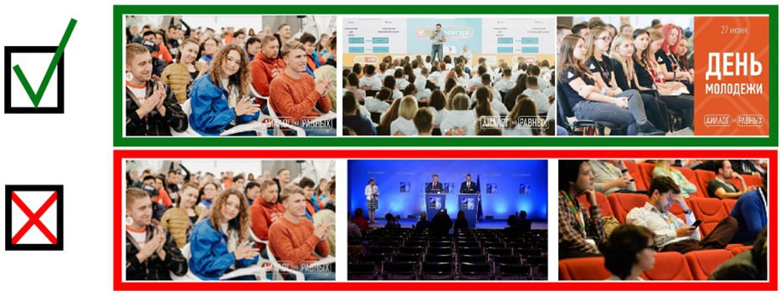

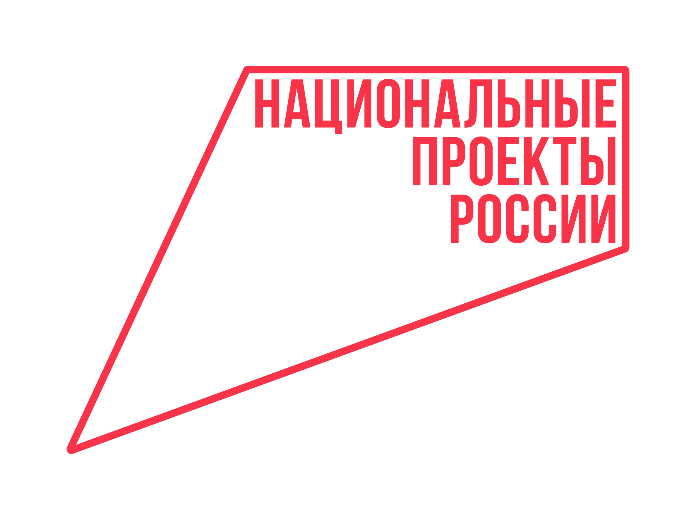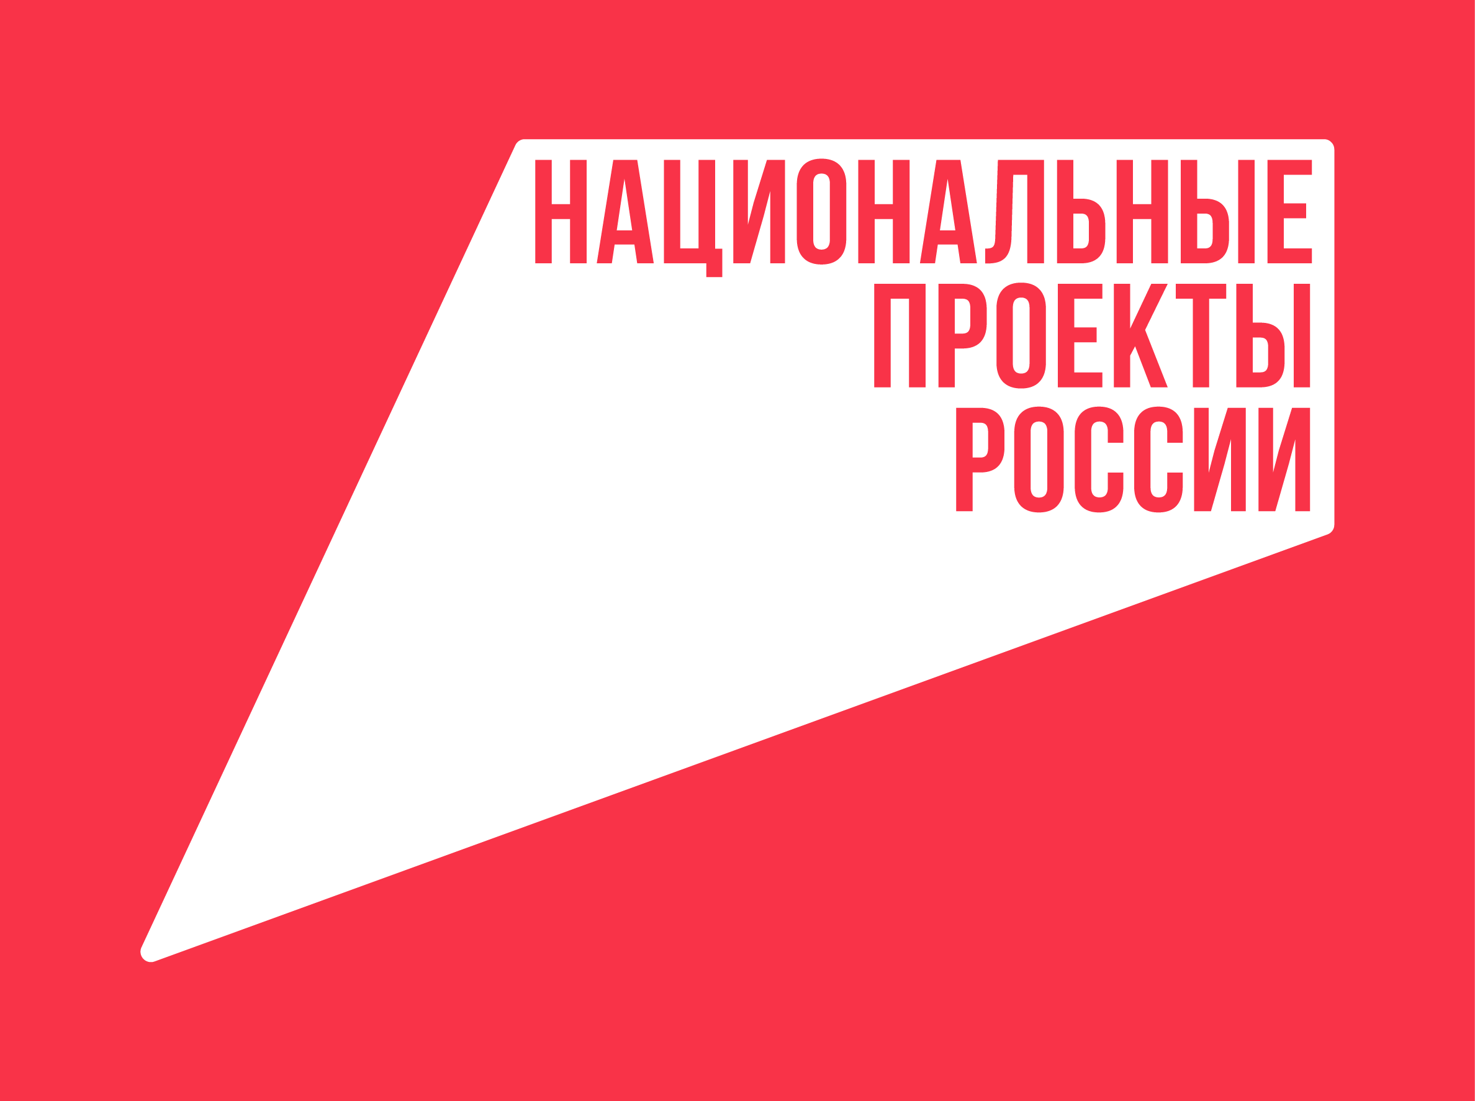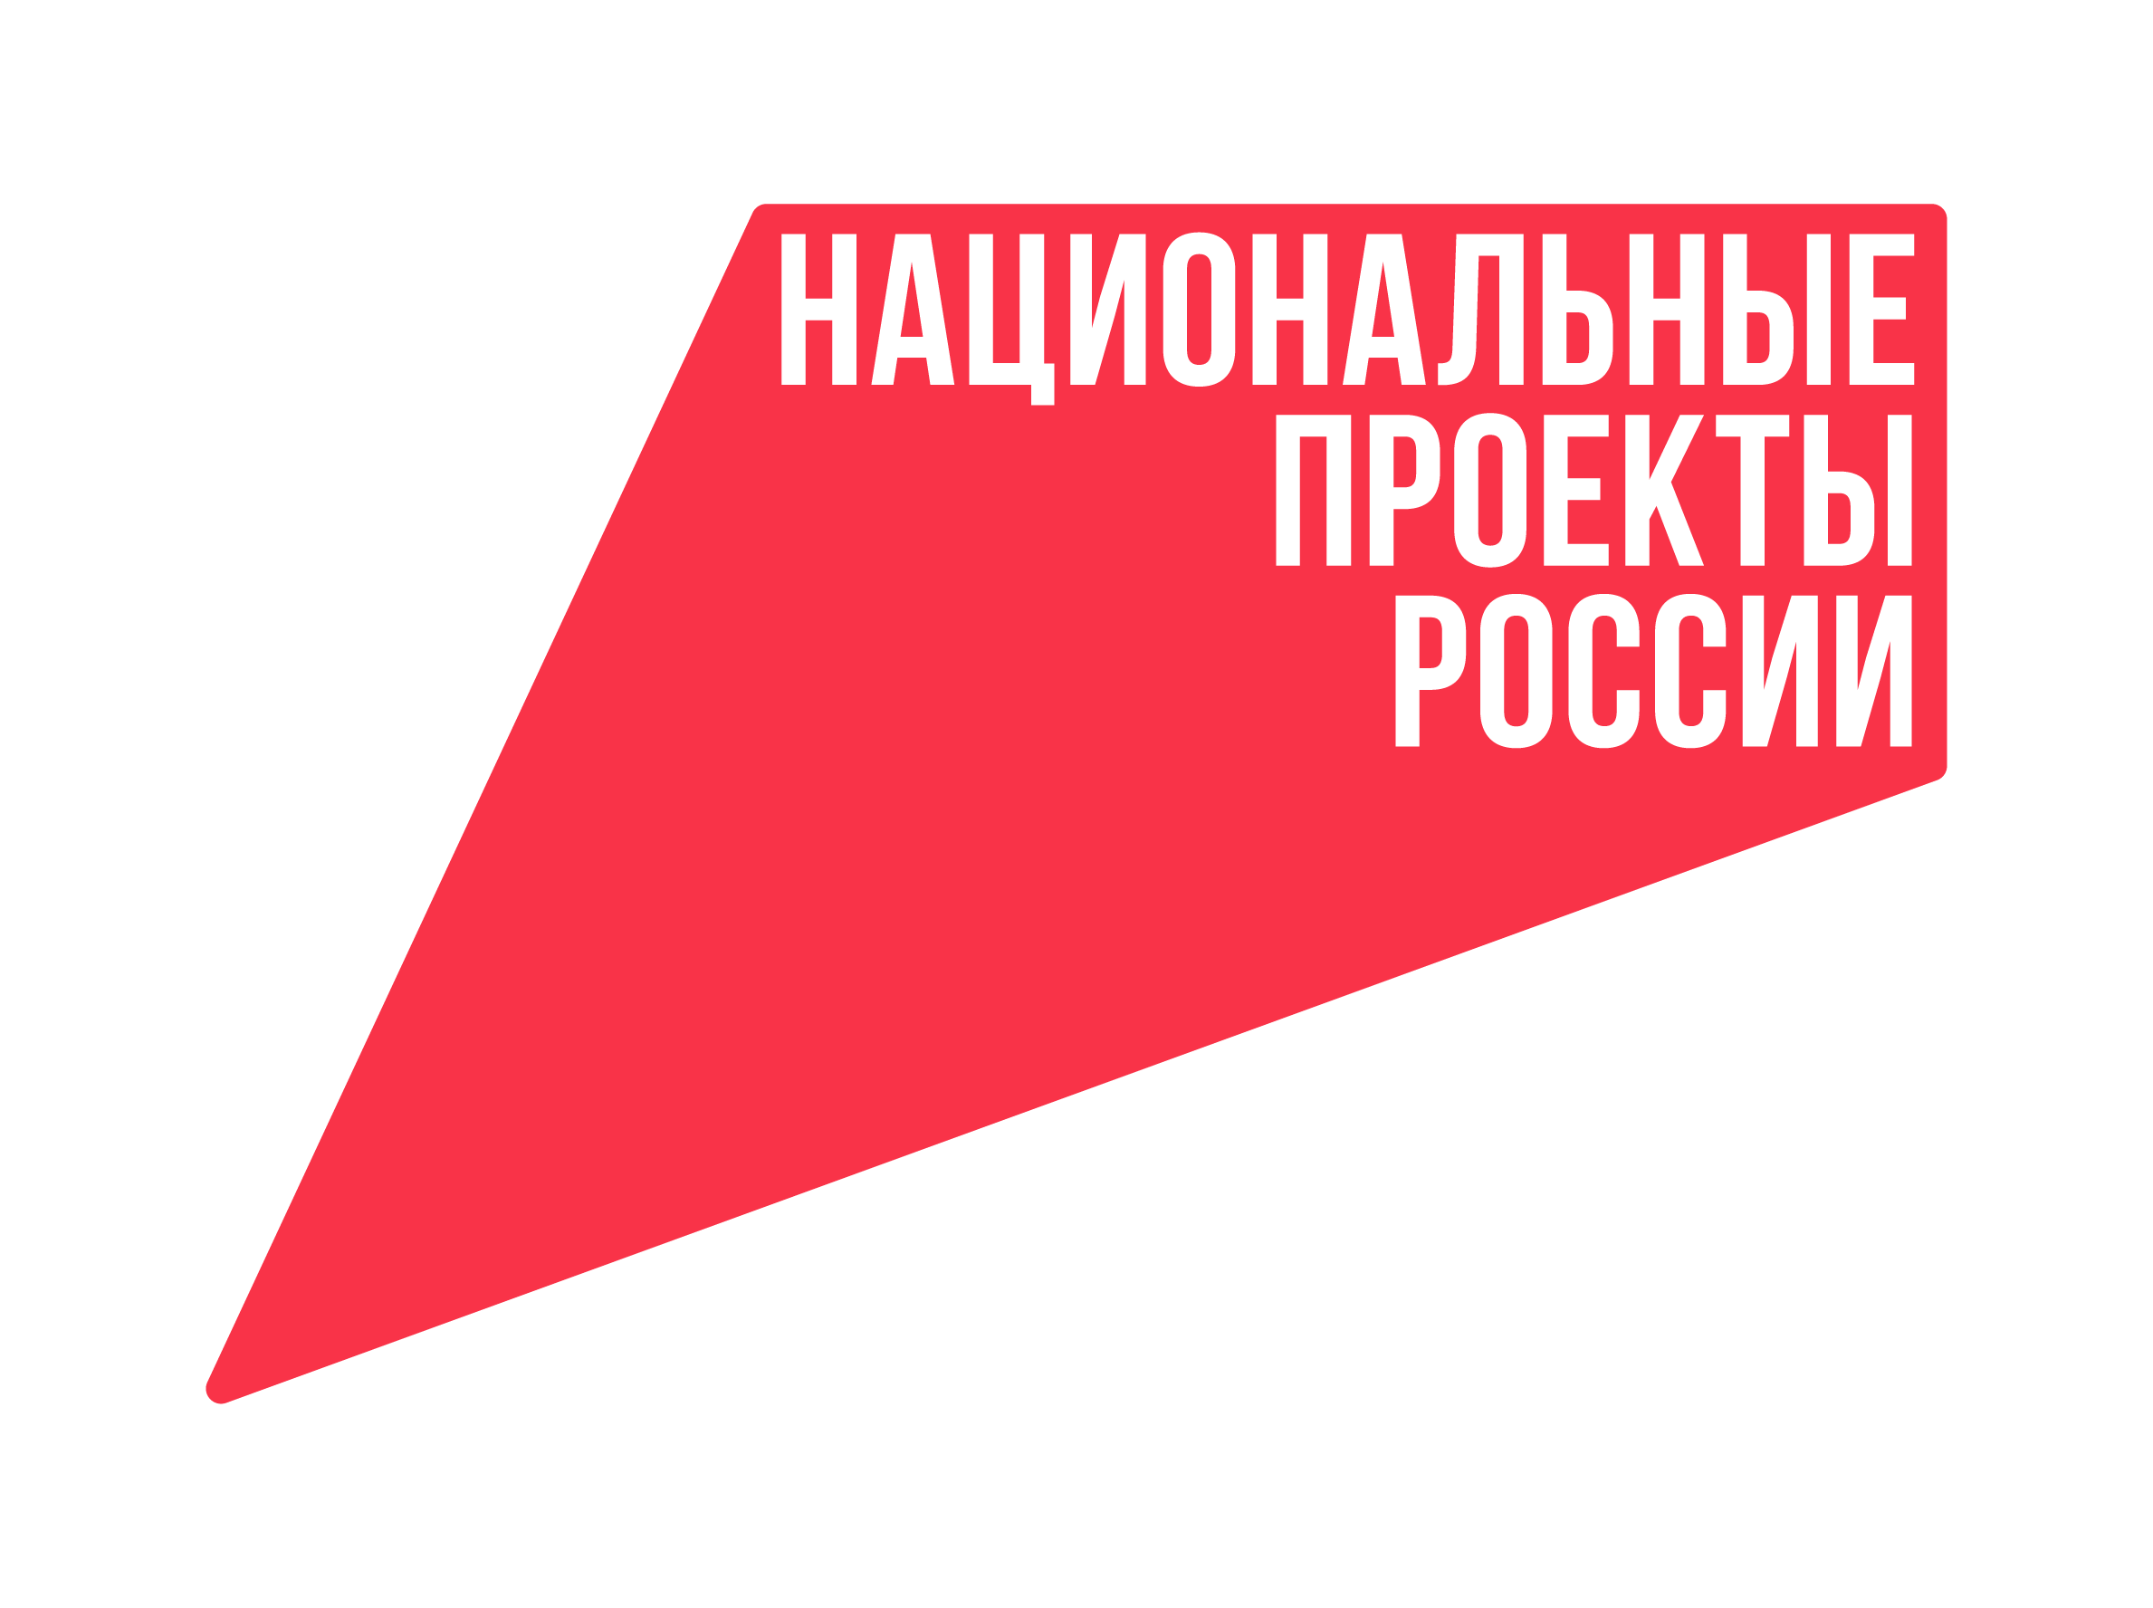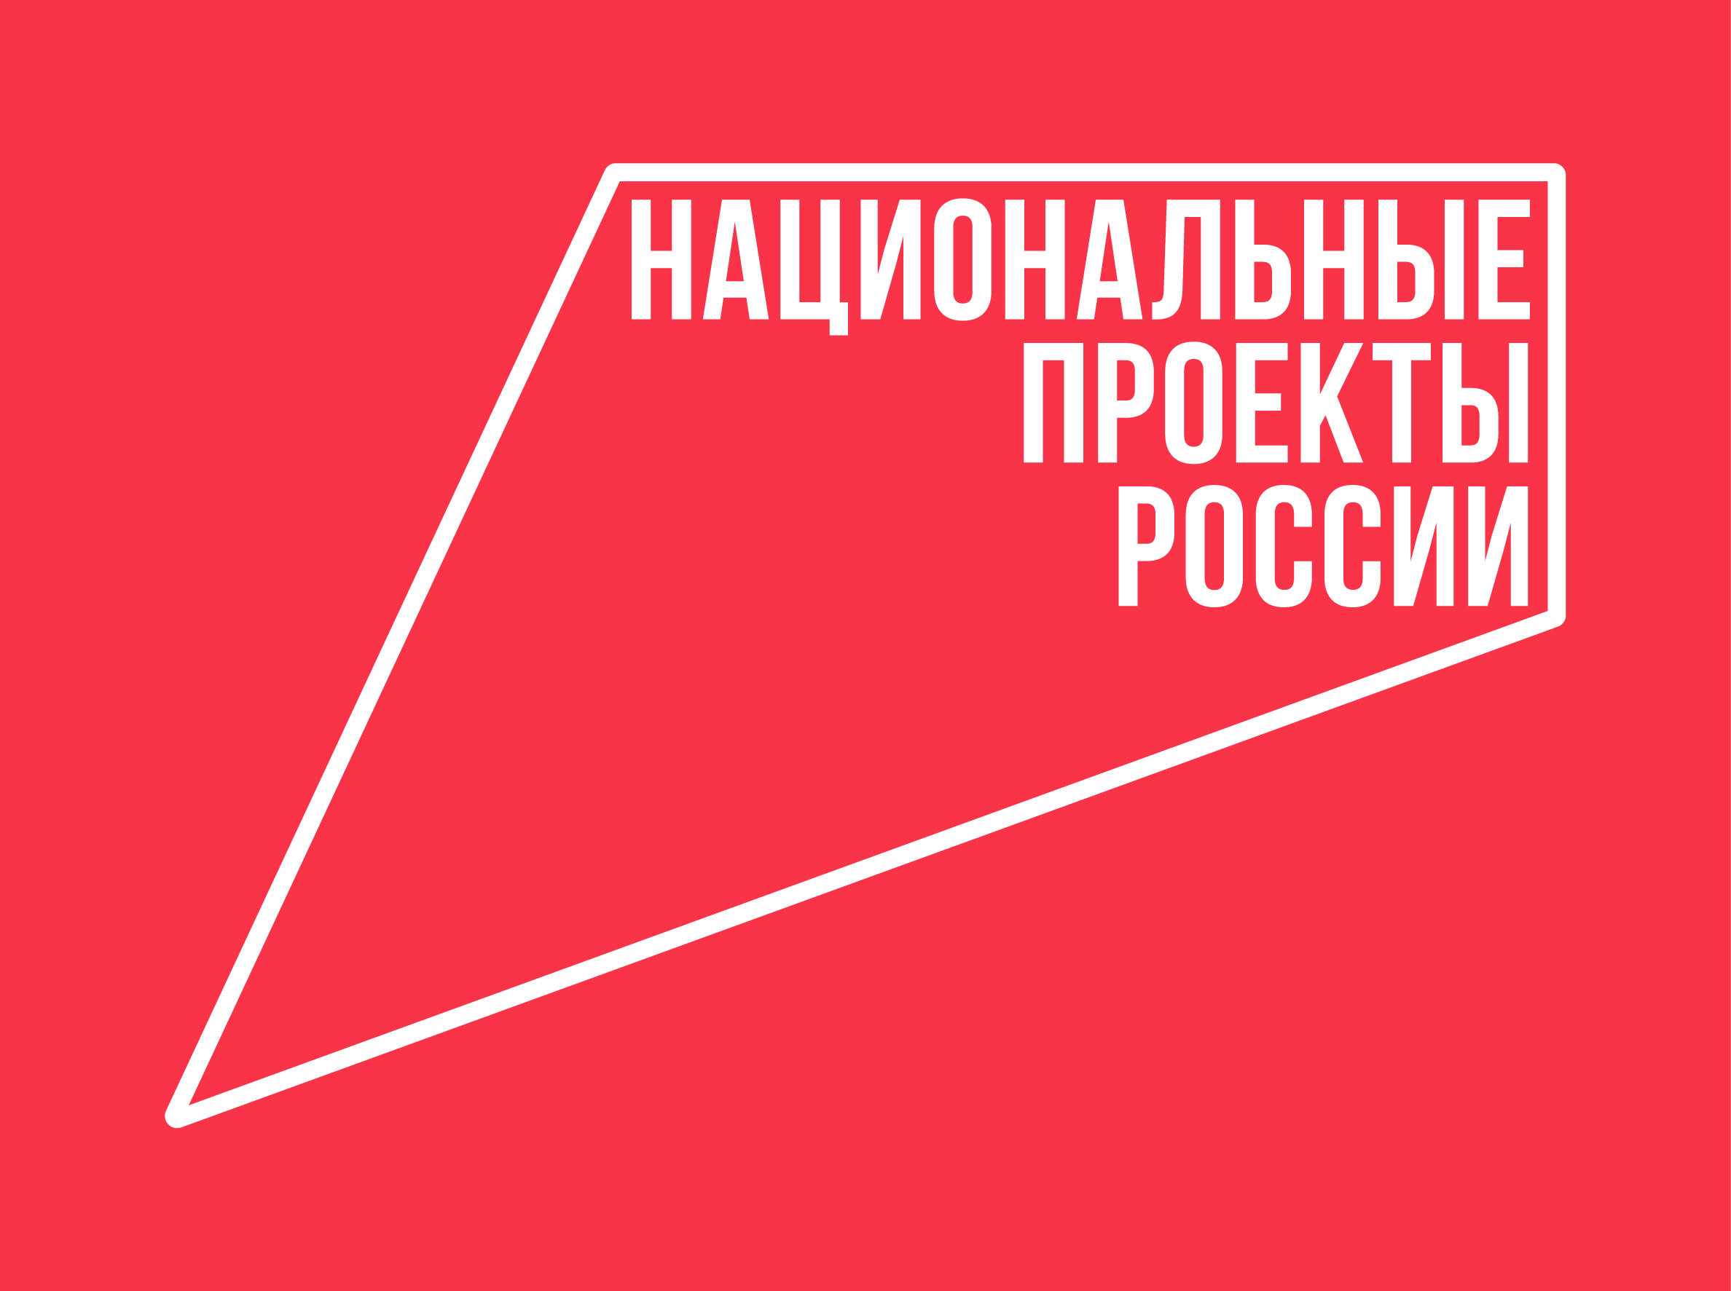

**Предоставление организатору акции отчетных документов об итогах реализации Фестиваля:**

В период проведения Фестивалей отчетность формируется и направляется на электронную почту [volunteer71@tularegion.org](mailto:volunteer71@tularegion.org) в течение 5 дней после завершения Фестиваля согласно следующим формам:

Сводный отчет по Фестивалю:

|  |  |  |  |  |  |  |
| --- | --- | --- | --- | --- | --- | --- |
| Название мероприятия | Дата и место проведения мероприятия | Кол-во задействованных волонтеров | Кол-во участников | Ссылки на публикации о мероприятии в социальных сетях | Обратная связь от участников, волонтеров и организаторов Фестиваля | Ссылки на публикацию мероприятия в ЕИС «ДОБРО.РФ» |
|  |  |  |  |  | *прикрепляется ссылка на облачное хранилище со скриншотами отзывов ЦА Фестиваля |  |

Измеримые результаты Фестиваля:

|  |  |
| --- | --- |
| Наименование оказанной/собранной помощи | Количество |
| *например: сданная донорская кровь; гуманитарная помощь для пожилых, участников СВО, детей и иных категорий (в разбивке по товарам: питание, канцелярские товары, одежда и т.д.); высаженные деревья; товары для животных; убранные территории (в разбивке улиц, мешков мусора и т.д.) | * при возможности указать точное количество – указывается точная цифра килограмм, штук, метров и т.д.; если нет возможности указать точное количество, то указывается максимально приближенное в формате «не менее … шт./кг и т.д.) |
|  |  |